Игра Звёздный час

Растения и животные Кировской области
Цели: систематизировать и расширить знания учащихся о растительном и животном мире Кировской области; показать необходимость охраны природы.
Задачи:
развивающие:
- развивать умения анализировать, обобщать, делать выводы;
- развивать логическое мышление, любознательность, умение работать творчески;
образовательные:
- закрепить и пополнить знания обучающихся;
воспитательные:
- привить навыки самостоятельной творческой и поисковой работы;
- прививать любовь к родному краю, гордость за красоту родной природы; прививать умение видеть прекрасное в окружающей действительности.
Форма занятия: игра.
Оборудование: - компьютер, презентация (или карточки с изображением растений и животных, буквы)
- карточки с цифрами 0,1,2,3,4,5 (для участников)
- звёздочки
- по листу бумаги, фломастеры
I. Организационный момент.

II. Актуализация знаний.
Дует тёплый южный ветер.
Солнышко всё ярче светит.
Снег худеет, мокнет, тает.
Грач горластый прилетает.
Кто ответит, кто же знает,
Когда это бывает? (весной)
Правильно, весной. Наступает весна. Природа скоро начнёт оживать. А ведь мы с вами - друзья природы. Мы изучаем и бережём родной край. Поэтому сегодня мы поговорим о природе Кировской области.
А мы проведем сегодня игру «Звездный час». Слайд 1.
Правила игры: команды по 6 человек сидят за столиками. У каждой команды карточки с цифрами от 0 до 5. Учитель задаёт вопросы, участники поднимают карточки с цифрой ответа. За правильный ответ даётся звезда. Победителем становится команда, набравшая большее количество звёзд.

Слайд 2.

На слайде (стенде) картинки с изображением растений и животных.
1 тур.
« Растения и птицы».

1) Какое растение получило своё название благодаря листьям?
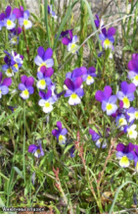
1 фиалка трёхцветная 2 ландыш 3 мать - и – мачеха
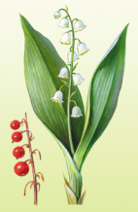
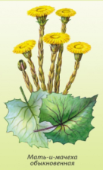

(Рассказать легенду о названии растения мать – и - мачехи).

2) Что у мать – и – мачехи появляется первым?
1 листья 2 цветы 3 цветы и листья одновременно

Слайд 3 3) Возвращаясь на родину, перелётные птицы строят гнёзда. Кто из данных птиц своего гнезда не делает?
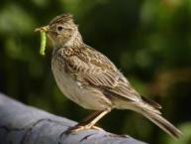
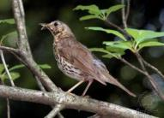
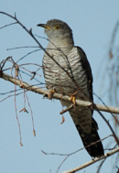
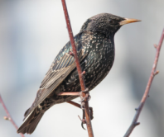

1 скворец 3 кукушка 4 дрозд 5 жаворонок

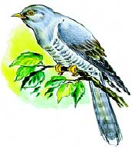
Презентация ученика «Кукушка».
Кукушки
Почти всем знакома характерная песня обыкновенной кукушки, за которую она и получила своё название: звучный крик «ку-ку, ку-ку»... Кукуют только самцы, привлекая самок, самки же этим искусством не владеют, однако, обнаружив подходящее гнездо, призывают самца грубым «хохотом».
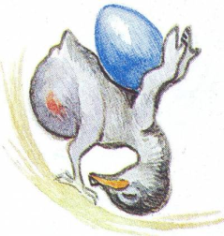
Птенец, маленький и слепой, несёт на спине... другого птенца. Поддерживая его культяпками-крылышками, осторожно продвигается к краю гнезда, опускает вниз голову и вдруг резко откидывается назад. Птенец падает вниз, на землю. Птенец может и застрять в ветвях, но, поскольку он уже «вне гнезда», родители не обратят на него никакого внимания.
Так кукушонок расправляется со своими сводными братьями и сестрами. Делает он это бессознательно, подчиняясь приказу инстинкта. Но пройдёт четыре дня, инстинкт выбрасывания исчезнет, и кукушонок уже никогда не сможет избавиться от лишних ртов в гнезде.
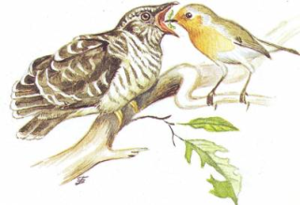
Распознать среди своих яиц кукушкино яйцо трудно: яйца и размером, и цветом похожи на яйца птиц, в гнёзда которых она их подбрасывает. Но вернёмся к кукушонку. Он очень прожорлив, приёмные родители весь день от зари до зари буквально каждую минуту приносят ему корм. Вот, кажется, наступил момент, когда они могли бы отдохнуть от своих нелёгких трудов: вылупившись из яйца, кукушонок через 20 дней покидает гнездо. Но нет им и тут отдыха: преданные своим родительским обязанностям птички-воспитатели кормят кукушонка ещё месяц или полтора.
Чтобы отложить яйцо в чужое гнездо, кукушка должна улучить момент, когда хозяева улетели. Обыкновенной кукушке в этом помогает её внешний облик. Она удивительно напоминает заклятого врага мелких птиц — ястреба-перепелятника. К выбранному гнезду подлетает обычно пара кукушек. Пока хозяева гнезда стараются прогнать самца кукушки, самка пользуется моментом и откладывает яйцо.
Основная пища кукушек — насекомые, которых они поглощают в огромных количествах. Причём из всех пернатых одни только кукушки любят клевать мохнатых гусениц, покрытых ядовитой «шерстью», которых не трогают другие птицы. Натуралисты в старину отмечали, что глотка и желудок кукушки покрыты изнутри мехом. Наблюдение верно, только «мех» этот — не её собственный. Это многочисленные волоски гусениц впиваются в стенки желудка и глотки птицы. Время от времени кукушка отрыгивает эту «шерсть». Вероятнее всего именно эта причина служит невозможности выкормить ей своих птенцов самостоятельно.

4) Для какой из этих птиц люди строят весной домики? 5 скворец
Развлекательный конкурс (безоценочный) «Сложи пословицу». Каждой команде даются карточки с названиями месяцев. Если сложить их по порядку, получится пословица.
Как не злись метелица, всё весной повевает.
Весной часом отстанешь — днем не догонишь.

2 тур.
«Растения Красной книги Кировской области»
- Детям и взрослым нравится разгадывать тайны. Но нет интереснее тайн природы, среди которой мы живём. Природа нашего края красива и разнообразна: деревья, травы, птицы, звери, рыбы, насекомые. Но некоторые виды растений и животных уже исчезли, а некоторые находятся на грани вымирания, их становится всё меньше. Второй тур нашей игры будет посвящён растениям, занесённым в «Красную книгу Кировской области». Включается фонограмма «Голоса леса», на фоне которой учитель читает стихотворение:
На широком просторе предрассветной порой
Встали алые зори над родимой землёй.
Вот речка, вот поле, а вот до небес
Поднялся как город таинственный лес.
И в нём, посмотри-ка, бульвары, кварталы,
Там жители тропки свои протоптали.
Немало ещё небывалых чудес
Таит этот город по имени Лес.
Здравствуй, лес, дремучий лес, полон сказок и чудес!
Ты о чём шумишь листвою ночью тёмной, грозовою?
Что там шепчешь на заре, весь в росе, как в серебре?
Что в глуши твоей таится? Что за зверь? Какая птица
Всё открой нам, не таи: ты же видишь - мы свои!
- Предлагаю поговорить о некоторых жителях этого таинственного города.
Слайд 4. Перед вами растения лесов Кировской области:
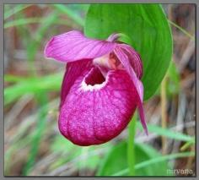
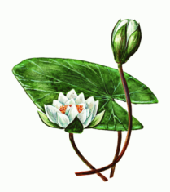
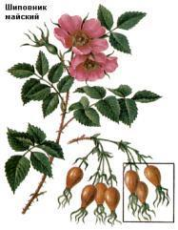
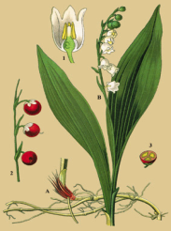
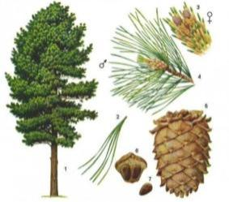
1 сосна сибирская 4 ландыш 2 шиповник 5 кувшинка белая 3 венерин башмачок

1) Это растение очень светолюбивое. Его нижние ветки из-за недостатка света отмирают, зато верхушки стоят с роскошными зелёными кронами. 1 сосна сибирская
Сосны существуют с самых древних времён. Это настоящие живые ископаемые Земли. В Америке нашли дерево, которому 5000 лет! Некоторые сосны достигают высоты 80 метров. В Кировской области численность этих деревьев мала, поэтому сосна занесена в Красную книгу.
2) Это растение называют «дикой розой». Его плоды содержат большое количество витамина С больше, чем лимоны и апельсины. 2 шиповник
Настой шиповника очень полезен для профилактики простудных заболеваний и повышения иммунитета. Если вы будете регулярно принимать чай из шиповника, у вас больше шансов, что вы не заболеете.
3)Лекарственные препараты, которые изготовляют из этого растения, укрепляют и улучшают работу сердца человека. Цветки это растения используют для изготовления духов. 5 ландыш
Ландыш живёт около 20лет, но за свою жизнь цветёт лишь 2-3 раза. Всё растение ландыша ядовито, поэтому нельзя собирать цветы в букеты. Оно принесёт больше пользы, если его будут собирать для изготовления лекарств.
4) Орхидея - одно из самых прекрасных растений, которые растут на опушках, полянах, в зарослях кустарников. Растение, о котором я говорю, считают самым красивым. Его средний лепесток жёлтого цвета имеет форму туфельки. 3 Венерин башмачок
Стихотворение «Венерин башмачок» (из «Красной книги Кировской области», с.7)
Я - венерин башмачок, франт невероятный.
Жёлтый с бантиком цветок всем весьма приятный.
Я – по северным лесам – роскошь без примера,
Я, клянусь, не цвёл бы там, если б не Венера.
Раз, когда цвела весна, полная отрады,
Забрела сюда она с берегов Эллады.
Весь сиял природы храм в красоте и силе,
И леса свой фимиам к небу возносили.
Пел соловушка , стеня, сладко, нежно, мило,
И богиня тут меня с ножки обронила.
И, в цветочек превротясь, в щёгольском уборе,
Я с тех пор царю как князь в этой скромной флоре.
Игра со зрителями: слайды 5, 6, 7.
«Собери слово» т у п к о р а а к (куропатка); у а в л р ж ь (журавль)
Эти птицы занесены в Красную книгу Кировской области.
3 тур
«Животные Красной книги Кировской области»
Слайд 8. Перед вами животные Кировской области, которые занесены в Красную книгу:
1норка 3 выхухоль 2 росомаха 4 белка-летяга
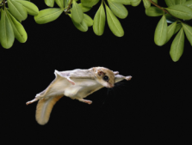
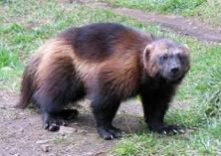
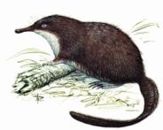
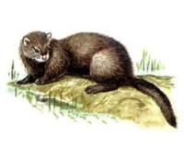

1)Демон севера, чёртов медведь - так ещё называют это животное. Оно напоминает маленького медведя с пушистым хвостом. Может убить волка, догнать оленя или лося. Их количество быстро сокращается. Сейчас они обитают в Канаде, Аляске. Иногда встречаются у нас . 2 росомаха
2) Животное, о котором пойдёт речь, любит рыбу, раков, улиток, посещает курятники. Если его напугать, он выпрыскивает сильнопахнущую жидкость. Отличный пловец, великолепно ныряет, но плохо бегает. Люди издавна охотятся на него из-за ценного меха. Отстрел этого зверя строго контролируется. 1 норка
3)Живой памятник природы- так называют этого зверя. Представители этой группы жили ещё 30 млн.лет назад. Живёт около водоёмов. Ест всё, что растёт и бегает: мелких животных, насекомых, личинки, растения. В настоящее время этих симпатичных животных с длинным хоботком осталось всего несколько сотен. 3 выхухоль

Подводятся итоги.
В это время учитель читает стихи выпускников школы:
Просьба цветов.
Вы, ребята, нас не рвите,
Не бросайте , берегите !
Наблюдайте, изучайте,
На природе отдыхайте!
Красоту мы создаём! Вместе мир мы сбережём! (Гарипова Диана)
Животных надо уважать,
Не надо их уничтожать!
Пушистых и зубастых,
Колючих и ушастых.
Они не делают нам зла.
За что мы губим их тогда?
Давайте будем дружно жить
И этой дружбой дорожить!
Решили люди их спасти
И в книгу Красную внести. (Канаева Аня)
Объявление результатов и награждение победителей и участников.

Используемая литература и интернет ресурсы:
По страницам Красной книги Кировской области: учебное пособие по экологии для дополнительного чтения учащихся (6-11 классы). Издательство Вятского государственного гуманитарного университета , 2004.
Красная книга Кировской области: сборник // Центральная библиотека Богородской ЦБС.- Богородское, 2010.
www.interfax-russia.ru
http://wap.forum.galaktikalife.ru/viewtopic.php?f=108&t=594
http://900igr.net/kartinki/okruzhajuschij-mir/Krasnye-knigi-Rossii/066-Areal-obitanija-Vid-nakhodjaschijsja-pod-ugrozoj-ischeznovenija.html
http://nowa.cc/showthread.php?p=3638614
http://pesiq.ru/forum/showthread.php?t=575&pp=40&page=41
www.sail-of-hope.ru
http://vyshivka-shema.ru/kartinki-orhidei.html

